软件工程实验作业

班级：医学信息121
组长：王兴华 学号：1217102018
小组成员：闫磊 学号：1217102016
小组成员：曹声涛 学号：1217102019
小组成员：蔡研超 学号：1217102021
小组成员：陈旸 学号：1217102033
小组成员：蒋苏钰 学号：1217102029

五子棋游戏设计报告
- 实验目的和实验要求
●设计一个五子棋游戏
●在游戏的设计过程中需要进行游戏可行性分析
●遵循五子棋的规则
●可视化的界面设计实现游戏双方的比赛
●在游戏比赛过程中能正确的显示双方的棋盘落子情况，并做出输赢的判断
●为能实现双方比赛，设计点击鼠标左键显示黑棋，点击鼠标右键显示白棋

- 实验设备
本实验的设计语言可以是java语言或者是c++语言，两者的开发工具分别是Eclipse和Microsoft Visual C++6.0，可以是Windows xp、Windows7和Linux等。

- 实验步骤
在本实验的设计中，我们选择的是VC++6.0，它是可视化的快速应用程序开发语言，提供了可视化的集成开发环境，可以更好的进行程序的设计。
具体实验步骤如下：
●正确安装Microsoft Visual C++6.0，并熟练的掌握该软件的使用
●规划五子棋游戏的总体流程图，如下：

开始

白方下子

判断该位置是否有棋
有
找另一位

无
白方下子
是
选择是否重新开局
是
判断白方是否胜出
跳出白方胜利

否
黑方下子
否

判断该位置是否有棋
游戏结束
找另一位

无
否

黑方下子

判断黑方是否胜出
跳出黑方胜利子
否
是

图1.五子棋流程图
●界面设计
在c++中利用MFC AppWinzard设计一个五子棋的棋盘框架，棋盘的大小为20x20。
新建一个chess工程，自定义一个函数为：void Checkerboard(CDC*pDC)。然后设计棋盘，代码为：
void CChessView::Checkerboard(CDC*pDC)
{
for(int i=0;i<50;i++)
{
pDC->MoveTo(i*20,0);
pDC->LineTo(i*20,1000);
}
for(i=0;i<50;i++)
{
pDC->MoveTo(0,i*20);
pDC->LineTo(1000,i*20);
}
最后在程序中调用设计的棋盘函数，运行出来的棋盘如图：
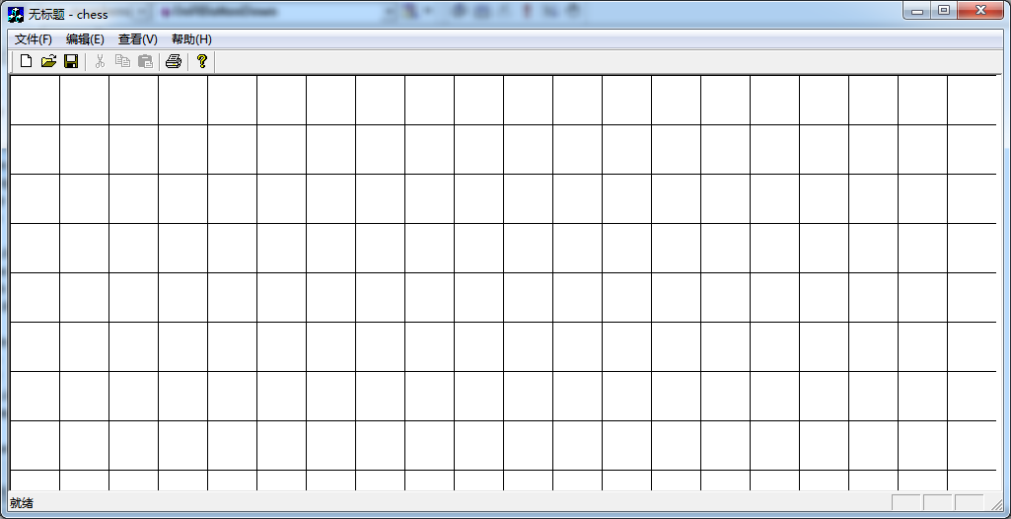
图2.五子棋的棋盘界面
●放置棋子的设计
棋子有黑和白两种，当我们点击鼠标左键时，在界面上显示黑子，点击鼠标右键时显示白子，所以在程序中为鼠标左右键添加消息处理函数。
- 左键消息函数代码如下：
if (a==0){
CBrush* brush = new CBrush(RGB(0,0,0));
CDC* pDC = this->GetDC();
pDC->SelectObject(brush);
for(int i = 0 ; i < 1000 ; i+=50)
{for(int j = 0 ; j < 1000; j+=50)
{CRect rect(i,j,i+50,j+50);
if(rect.PtInRect(point))
{
CPoint tempPoint;
tempPoint = rect.CenterPoint();
pDC->Ellipse(tempPoint.x-20,tempPoint.y-20,tempPoint.x+20,tempPoint.y+20);
}
}
}
a++;
}
- 右键消息函数：
if (a==1){
CBrush* brush = new CBrush(RGB(255,255,255));
CDC* pDC = this->GetDC();
pDC->SelectObject(brush);
for(int i = 0 ; i < 1000 ; i+=50)
{for(int j = 0 ; j < 1000; j+=50)
{CRect rect(i,j,i+50,j+50);
if(rect.PtInRect(point))
{
CPoint tempPoint;
tempPoint = rect.CenterPoint();
pDC->Ellipse(tempPoint.x-20,tempPoint.y-20,tempPoint.x+20,tempPoint.y+20);
}
}
}
a--;
}

（3）运行的界面如下:
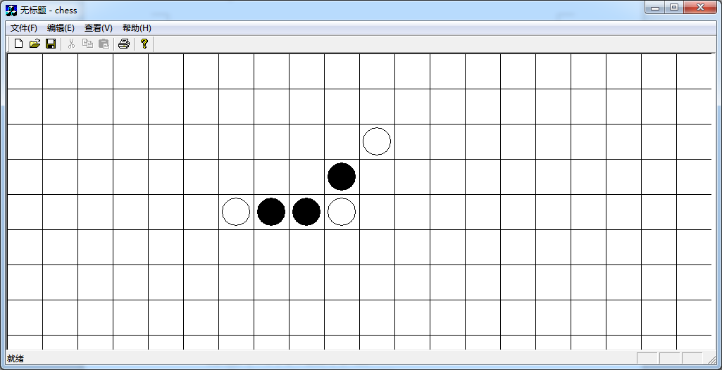
图3.五子棋运行界面
●输赢判断
遵守五子棋的规则可知，对于白棋（或黑棋）在同一行、同一列或者同一斜线上有五个相同的白棋（或黑棋），则白棋（或黑棋）方获胜。这样，我们把整个棋盘当成一个二维数组，用0,1,2分别表示该位置没有棋子，该位置有黑棋和该位置有白棋。具体代码复杂，这里不详细贴出。

- 实验结果
经过小组成员的通力合作，积极排查程序中存在的错误和不断地完善，设计的五子棋小游戏基本上满足实验要求。程序的运行结果如下：
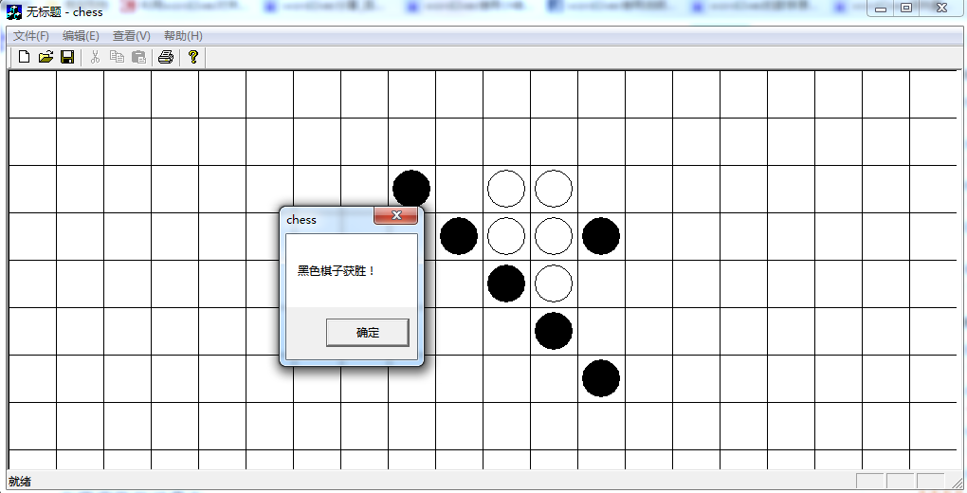
- 黑棋获胜：
图4.黑棋获胜界面
- 白棋获胜：
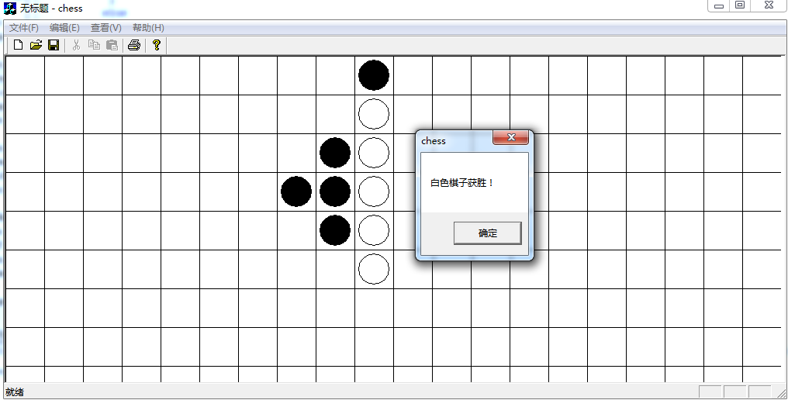
图5.白棋获胜界面

5.讨论和分析
在设计之初，小组成员就在讨论如何显示黑白棋子，如何进行双方游戏，如何判断输赢等情况，最终我们采用点击鼠标左右键来表示黑白棋，通过在棋盘上画出黑白棋来显示黑白棋的位置，并获取棋子的位置来判断输赢情况。虽然设计的五子棋游戏基本满足实验要求，但也存在不足之处，比如游戏只局限于两个人之间的，而且是在同一个鼠标上操作，在界面上也不完美，在今后的设计中还有很多需要完善和改进的地方。在这里感谢小组成员的积极配合。

